### Statistical Properties Of Laser Speckle

parametric imaging是研究speckle的统计属性。

以下是对rf还是包络进行分析呢？答：rf解调之后得到envelop image，log压缩之后得到B超图。应该是对包络进行分析，接下来看Nakagami的论文证实这一观点。Nakagami是对包络。

**波如何表示成复数呢？**

当频率一定时，可以用相量phasor表示正弦波，相量是一个复数，指数形式，相量的模（The absolute value (or modulus or magnitude)）表示正弦波的振幅amplitude，相量即复数的幅角phase表示正弦波的初相位。

**是仅仅表示振幅还是每一个点呢？**

振幅。空间中某一点(x ,y, z)的phasor amplitude A是相量，它是一个复数。它是由许多相互干扰的相量（）叠加组成的，（为什么是根号N？）

the amplitude of the electric field at a given observation point (x,y) consists of a multitude of de-phased （有相位差的）contributions from different scattering regions of the rough surface ，

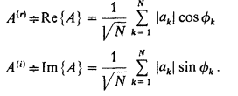



**求相量A的绝对值即的概率分布，即叠加之后的声波的振幅**

这类似于随机游走问题。每一个相量的模和幅角都独立，与其它相量之间也互相独立；每一个相量的幅角都平均分布在-pi到+pi之间。基于以上两个假设，接下来研究A的统计属性。

由中心极限定理得实部和虚部分别遵循高斯分布，而实部和虚部均值均为0，实部和虚部不相关，因此实部和虚部的联合概率分布为：

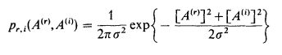

方差为：



强度和幅角的联合分布由A的实部和虚部的联合分布推导得来，因为它们之间有如下关系：

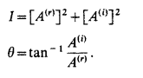

强度遵循负指数分布，幅角遵循均匀分布，强度和幅角互相独立。

同样可以推出：



一阶矩就是随机变量的期望，二阶矩就是随机变量平方的期望。

Contrast：标准差除以均值

方差的计算



均匀分布

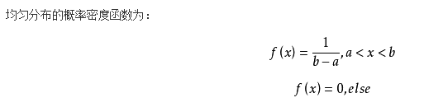

指数分布（负指数分布）

